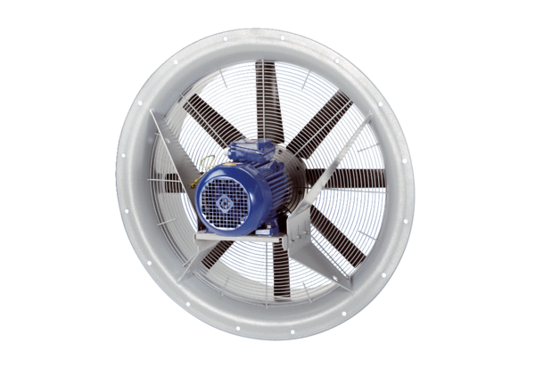Axiál ventilátor DAS 71/6Csomagolási egység: 1 darabVálaszték: C
Termékszám: 0083.0852Gyártó: MAICO

